DEZVOLTAREA ABILITĂȚILOR STEAM ÎN EDUCAȚIA ANTREPRENORIALĂ
Lilia COVAȘ
Academia de Studii Economice din Moldova, 3401, Republica Moldova
covas.lilia@ase.md
Angela SOLCAN
Academia de Studii Economice din Moldova, 2045, Republica Moldova
an.solcan@ase.md
Natalia ȚIMBALIUC
Academia de Studii Economice din Moldova, 2023, Republica Moldova
timbaliuc.natalia.valentin@ase.md
Olga CHICU
Academia de Studii Economice din Moldova, 2005, Republica Moldova
chicu.olga@ase.md

Abstract
Influența multiplilor factorilor interni și externi, care influențează activitatea instituțiilor de învățământ superior din Republica Moldova, impun necesitatea de a implementa metode noi de predare, apte de a crea și dezvolta la studenți competențele solicitate contextul actual. Competențele STEAM (Science, Technology, Engineering, Arts, Mathematics) contribuie la dezvoltarea abilităților legate de rezolvarea problemelor din lumea reală, comunicare, colaborare, creativitate și inovare, atât de necesare într-un mediu orientat spre digitalizare și sustenabilitate. Articolul prezintă rezultatele unui sondaj privind identificarea decalajelor de competențe STEAM pentru studenții, profesorii din Academia de Studii Economice din Moldova și practicienii locali, precum și evaluarea nevoilor locale de învățare, formate din competențele digitale și non-digitale, antreprenoriale, creativitate, inovare. Studiul este realizat în cadrul proiectului Erasmus + Skills4future “Dezvoltarea și îmbunătățirea abilităților STEAM ale studenților și profesorilor pentru inovarea curriculară și dezvoltarea durabilă a instituțiilor de învățământ superior și a întreprinderilor locale”, Nr. ERASMUS-EDU-2022-CBHE-STRAND-2 -101081787. Obiectivul general al proiectului constă în modernizarea curriculum pentru studenții specialității „Business și Administrare”, ciclul I licență prin integrarea competențelor STEAM în mai multe domenii: economic, ambiental și social.
Studiul a fost realizat în 2023 și a permis de a contura anumite concluzii și de formula recomandări în vederea dezvoltării și modernizării educației antreprenoriale în Republica Moldova.

Key words: instituție de învățământ superior, antreprenoriat, educație antreprenorială, competențe STEAM, digitalizare.

JEL Classification: A20, I23, I25, L26

Introduction

Dezvoltarea și prosperitatea economică și socială a Republicii Moldova, precum și a fiecărui individ, depinde de calitatea capitalului uman, de competențele dezvoltate și de capacitatea de adaptare la schimbările din jur. Implementarea principiilor dezvoltării durabile și a cerințelor celei de-a 4-a Revoluții Industriale impune cerințe suplimentare în pregătirea generației viitoare de specialiști. Prognozele indică că 44% din competențele lucrătorilor vor fi perturbate în următorii cinci ani, iar abilitățile cognitive cresc în valoare cel mai rapid, reflectând importanța tot mai mare de rezolvare a problemelor complexe la locul de muncă (Future of Jobs Report, 2023). În aceste circumstanțe, sarcina primordială a sistemului educațional modern este să pregătească studenții pentru joburile secolului XXI, acolo unde inteligența umană este înlocuită cu inteligență artificială, tehnologiile depășesc pragul limitelor realității, munca realizată de muncitorii calificați se robotizează, iar profesiile devin multidimensionale (Cazacioc, 2022).
În această perioadă turbulentă, rolul jucat de instituțiile de învățământ superior în societate, devine unul de maximă semnificație (Corteze, 2003), iar comunitățile se așteaptă ca instituțiile de învățământ superior să se implice activ și să își asume responsabilitatea prin transferul competențelor lor în contextul local direct pentru a stimula inovarea socială și dezvoltarea durabilă (Jordaan & Mennega, 2021). Oferirea instituțiilor de învățământ superior și altor actori a instrumentelor pentru a îmbunătăți eficacitatea programelor lor de educație pentru inovație și dezvoltarea durabilă este un pas necesar în implementarea sustenabilității la nivel global (Mokski et al., 2003).
În așa mod, societatea are nevoie de noi modele educaționale care să consolideze capacitatea, abilitățile și mentalitățile antreprenoriale ale studenților și cursanților din toate mediile, vârstele și culturile, menite să creeze viitori inovatori sociali și agenți de schimbare ai Europei (Păunescu, 2015).
Atkinson și Mayo demonstrează că inovația bazată pe știință și tehnologie este imposibilă fără o forță de muncă educată în știință, tehnologie, inginerie și matematică, din care motiv e necesar de susținut o educație puternică în domeniul STEM, fiind cunoscute legăturile dintre educația STEM, cercetare mai amplă și inovație sporită (Atkinson & Mayo, 2010). Astfel, educația în domeniile științei, tehnologiei, ingineriei, artei și matematicii (STEAM) este potrivită pentru a face față provocărilor secolului XXI.
STEAM devine un subiect popular în lumea educației și în comunitatea de afaceri, deoarece se concentrează pe dezvoltarea abilităților legate de rezolvarea problemelor din lumea reală, comunicare, colaborare, creativitate și inovare. E necesar de menționat, că inițial a apărut conceptul STEM, care ulterior a evoluat în STEAM, domeniile știință, tehnologie, inginerie și matematică fiind completate cu arta. Dar schimbarea nu s-a referit doar la completarea abrevierii cu o literă, ci presupune integrarea artelor plastice și a gândirii de design în toate domeniile STEM (Yakman, 2008).
Un rol important în dezvoltarea spiritului de iniţiativă şi antreprenoriatului revine educației antreprenoriale, care permite tinerilor să fie mai creativi și mai încrezători în ceea ce fac și să-și mărească șansele de angajare, îi încurajează să inițieze noi afaceri și să îmbunătățească rolului lor în societate și economie (Covaș et al., 2019).
Educația antreprenorială nu trebuie confundată cu studiile economice care se referă la afaceri, deoarece obiectivele educației antreprenoriale sunt mai multe: promovarea creativității, inovației și activităților practice independente/colective de afaceri. Conform definiției largi a antreprenoriatului, este vorba despre dezvoltarea personală, creativitate, încredere în sine, luarea de inițiative, orientarea spre acțiune, adică devenirea antreprenorială (Lackéus, 2015).
Trebuie de luat în considerare, că cercetările în domeniul educației antreprenoriale tehnologice au descoperit că educația se concentrează adesea pe studii de o singură disciplină, în timp ce antreprenoriatul este în mod inerent interdisciplinar (Papayannakis et al., 2008). Winkler și colab. (2015) susțin că programele STEAM trebuie să se concentreze pe a fi mai transdisciplinare și să își situeze curriculumul într-un context de afaceri/antreprenoriat pentru a oferi absolvenților lor un avantaj competitiv pe piața muncii. Îmbinarea cunoștințelor din disciplinele STEAM cu abilitățile de conducere, comunicare și afaceri poate fi foarte valoroasă pentru absolvenți pentru a fi utilizate într-o varietate de căi de carieră (Winker et al., 2015). Totodată, principalele constatări atrag atenția că antreprenorii STEAM au mai multe șanse să fie generaliști și să participe la o gamă mai largă de activități profesionale (inclusiv activități de cercetare și dezvoltare și activități non-C&D), decât lucrătorii salariați STEAM (Stenard, 2021).
În acest context, în Republica Moldova au fost elaborate documente de politici, inițiative și proiecte care vor avea un impact pozitiv direct asupra dezvoltării competențelor STEAM. Astfel, în Strategia Națională de Dezvoltare „Moldova Europeană 2030”, în Obiectivul 3. Garantarea educației relevante și de calitate pentru toți pe parcursul vieții, este prevăzut de a revizui și moderniza curricula în toate ciclurile de învățământ, încât să pregătească elevii și studenții pentru cerințele sau provocările erei informaționale și inovatoare și pentru locurile de muncă ale viitorului.
Formarea profesională și încurajarea studenților cu abilități antreprenoriale este unul dintre obiectivele specifice în dezvoltarea strategică a Academiei de Studii Economice din Moldova. Stimularea antreprenoriatului în rândul tinerilor aduce multiple beneficii – atât economice, cât și sociale: reducerea șomajului, promovarea incluziunii sociale, stimularea inovației, creșterea încrederii în sine, satisfacția morală etc. Noile circumstanțe impun dezvoltarea unor abilități diferite de cele promovate de universitățile din Republica Moldova până în prezent. Există o nevoie urgentă de a integra inovația și educația STEAM în programele universitare.
În acest scop a fost realizat un studiu, care are drept obiectiv principal de a contribui la dezvoltarea educației antreprenoriale în Republica Moldova prin identificarea decalajelor de competențe STEAM pentru studenți, profesori și practicieni locali, precum și evaluarea nevoilor locale de învățare, adică competențe digitale și non-digitale, antreprenoriat, creativitate, inovare și competențe legate de sustenabilitate.
Analiza realizată în acest studiu a fost posibilă prin evidențierea competențelor necesare pentru a corespunde schimbărilor ecologice, sociale și digitale, care sunt promovate de Agenda europeană pentru competențe (European Skills Agenda, 2019). Totodată, s-a ținut cont de Competențele de afaceri 4.0: inițiativa UE privind noul curriculum pentru a patra revoluție industrială (Skills for industry curriculum guidelines 4.0, 2020), care analizează schimbările provocate de a 4-a Revoluție Industrială, competențele care trebuie dezvoltate la viitorii specialiști pentru a determina toate tehnologiile și schimbările necesare de luat în considerare în educația antreprenorială.

Data and Methodology

Studiul a fost realizat în perioada 3 aprilie – 2 mai 2023. Pentru identificarea percepțiilor și atitudinilor existente față de variabilele investigate s-a folosit metodă de anchetă bazată pe chestionar. Sondajul a fost realizat online prin Google Forms.
În rândul studenților a fost distribuit un chestionar specific, care a avut ca scop identificarea nivelului de dezvoltare și așteptările de învățare al abilităților STEAM. Chestionarele au fost completate de 91 de studenți de la programul de studii Business și Administrare, licență, care studiază la zi și cu frecvență redusă, din toți anii de studiu.
Totodată, cercetarea a fost realizată pe un eșantion de 18 profesori, care predau în cadrul programului de licență Business și Administrare de la Academia de Studii Economice din Moldova. Pentru a aprecia potențialul antreprenorial/inovator la ASEM și pentru a identifica punctele slabe a fost aplicat instrumentul de autoevaluare pentru instituțiile de învățământ superior HEInnovate, dezvoltat de Comisia Europeană și OCDE. HEInnovate este un instrument de autoevaluare online pentru instituțiile de învățământ superior care doresc să-și exploreze potențialul inovator. Acesta ghidează printr-un proces de identificare, prioritizare și planificare a acțiunilor în opt domenii cheie. De asemenea, HEInnovate diagnostichează zonele forte și punctele slabe, lansează discuții și dezbateri asupra naturii antreprenoriale/inovatoare a instituției și permite compararea și contrastarea evoluției în timp. Fiecare câmp are o serie de afirmații pe care utilizatorul trebuie să le coteze pe o scară de la 1 la 5, în funcție de cât de mult este de acord sau dezacord cu afirmația referitoare la instituția sa. Pe scară, 1 reprezintă cel mai mic scor și 5 cel mai mare scor.
De asemenea, cercetarea a fost efectuată pe un eșantion de 33 de practicieni și angajatori locali din zona de Centru a Republicii Moldova. Companiilor a fost remis un chestionar, care a avut ca scop evidențierea atitudinilor, percepției și cunoștințelor cu privire la nivelul de dezvoltare al abilităților STEAM, precum și nevoile și așteptările de învățare pentru dezvoltarea competențelor STEAM, dar din punctul de vedere al practicienilor.
Răspunsurile oferite de studenți, profesori și practicieni au permis să se determine tendințele existente și să se identifice acțiuni pentru perfecționarea educației antreprenoriale în Republica Moldova.

- Results and Findings

- Opinia studenților
Pentru a determina părerea studenților referitor la nivelul de dezvoltare a competențelor STEAM au fost investigate competențele lor digitale și non-digitale: intelectuale, socio-emoționale și tehnice. Astfel, analiza gradului de conștientizare a studenților cu privire la utilizarea tehnologiilor digitale în transformarea modului în care funcționează afacerile este prezentată în figura 1.

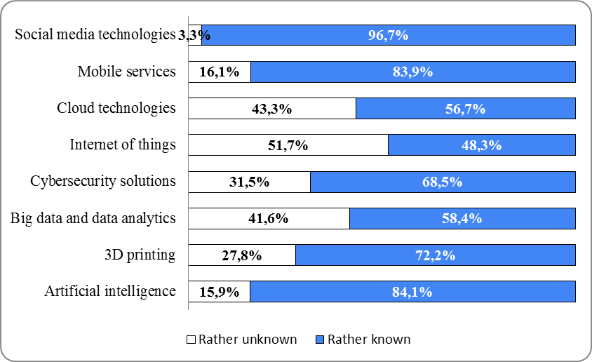
Figura 1. Gradului de conștientizare a studenților cu privire la tehnologiile digitale

În ceea ce privește gradul de conștientizare de către studenți a utilizării tehnologiilor digitale aplicate de afaceri, aceștia au menționat că cunosc mai multe în domeniul: Tehnologii de social media - 96,7% dintre respondenți, Inteligența artificială - 84,1%, Servicii mobile - 83,9%, Imprimarea 3D - 72,2%.
Totodată, mai mult de jumătate dintre studenți (51,7%) au indicat că nu sunt foarte familiarizați cu tehnologia Internet of Things și Tehnologiile Cloud (43,3%), iar Big Data și Analiza datelor (41, 6%) sunt, de asemenea, relativ necunoscute pentru ei. Acest lucru sugerează că există o necesitate de a crește gradul de conștientizare și educație a studenților cu privire la utilizarea acestor tehnologii în afaceri și în societate în general.
Analiza percepțiilor cu privire la scopurile investiției în tehnologii digitale este prezentată în figura 2.

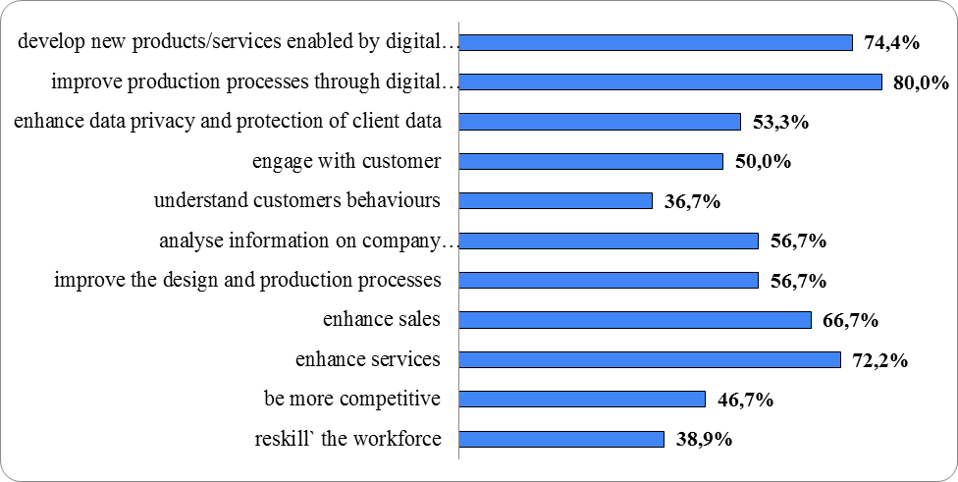
Figura 2. Scopurile investițiilor în tehnologii digitale

Potrivit opiniei studenților, principalele scopuri ale investiției în tehnologii digitale sunt îmbunătățirea proceselor de producție prin tehnologii digitale, după cum au menționat 80,0 % participanți. Pe locul doi, cu 74,4%, se află dezvoltarea de noi produse/servicii posibile de tehnologiile digitale. Alte obiective importante menționate de respondenți au fost îmbunătățirea serviciilor (72,2%) și îmbunătățirea vânzărilor (66,7%).
În schimb, motivele considerate mai puțin importante de respondenți au fost recalificarea forței de muncă (38,9%) și înțelegerea comportamentului clienților (36,7%). Acest lucru sugerează că, pentru majoritatea studenților, investițiile în tehnologii digitale sunt mai orientate spre îmbunătățirea proceselor de producție și dezvoltarea de noi produse și servicii decât către resursele umane sau înțelegerea comportamentului clienților.
În ceea ce privește competențele digitale în raport cu ceea ce este necesar pentru cei care lucrează în Business 4.0, studenții, în cea mai mare parte, se consideră că au abilități digitale dezvoltate sau foarte dezvoltate.
Astfel, cele mai avansate competențe sunt cele legate de crearea de conținut digital. 72,2% dintre aceștia au apreciat ca dezvoltate (26,7%) sau foarte dezvoltate (45,6%) abilitățile de navigare, căutare, filtrare a datelor și informațiilor și digitizarea conținutului, iar 71,1% cele legate de combinarea diferitelor medii creative (text, imagini, audio și video) și evaluarea și gestionarea datelor, informațiilor și conținutului digital.
Înalt este perceput de către studenți și nivelul de comunicare digitală. 72,2% dintre respondenți au evaluat ca dezvoltate (27,8%) sau foarte dezvoltate (44,4%) abilitățile de editare a informației pentru a comunica prin e-mail, prezentări de diapozitive, postări pe rețelele sociale, blog și 68,9% pentru a partaja conținut și informații folosind rețelele sociale și platformele de colaborare (de ex. Google Drive, Dropbox etc.), pentru a colecta feedback.
În plus, studenții și-au evaluat abilitățile de prelucrare a informațiilor și a datelor. 70% dintre studenți apreciază utilitatea, actualitatea, acuratețea și integritatea informațiilor digitale ca fiind dezvoltate sau foarte dezvoltate, iar 68,9% își evaluează capacitatea de a distinge informațiile fiabile de surse digitale nesigure ca fiind dezvoltate sau foarte dezvoltate.
În ceea ce privește rezolvarea problemelor digitale, 62,5% dintre respondenți și-au evaluat abilitățile în ceea ce privește cele mai recente tehnologii digitale utilizate de alții și potențialul lor ca fiind dezvoltat (36,4%) sau foarte dezvoltat (26,1%), iar 63,3% dintre studenți și-au evaluat abilitățile în termeni de utilizare a potențialului tehnologiei de a reprezenta și rezolva probleme digitale ca dezvoltate (34,4%) sau foarte dezvoltate (28,9%).
Va fi esențial ca studenții să continue să-și îmbunătățească abilitățile de rezolvare a problemelor digitale pe măsură ce intră în piața muncii și devin profesioniști în era digitală.
În ceea ce privește opinia studenților despre nivelul competențelor STEAM, analizând competențele non-digitale în raport cu ceea ce este necesar pentru cei care lucrează în condițiile Business 4.0, respondenții au menționat că au un nivel Dezvoltat și Foarte dezvoltat de abilități intelectuale, cum ar fi A învăța să înveți (66,7% și 73,9%), Gândire critică (65,6% și 70,8%), Creativitate (68,5%) și Limbă străină - 62,9% dintre respondenți. În ceea ce privește competența Procesarea informațiilor complexe - 7,95% au susținut că nu sunt deloc dezvoltate și 6,82% nu sunt mulțumiți de abilități de rezolvare a problemelor.
De asemenea, majoritatea studenților cred că sunt flexibili și capabili să se adapteze la schimbări (abilități socio-emoționale). 74,2% au declarat că sunt capabili să revizuiască opiniile și cursurile de acțiune în fața noilor dovezi, iar 64,4% că sunt capabili să adopte idei, abordări, instrumente și acțiuni noi ca răspuns la contextele în schimbare. La fel, 64,4% consideră că au un nivel intermediar și avansat al Spiritului Antreprenorial, fiind capabili să transforme ideile în acțiuni care să satisfacă nevoia de realizare.
Opinia studenților despre nivelul competențelor tehnice sunt prezentate în figura 3.

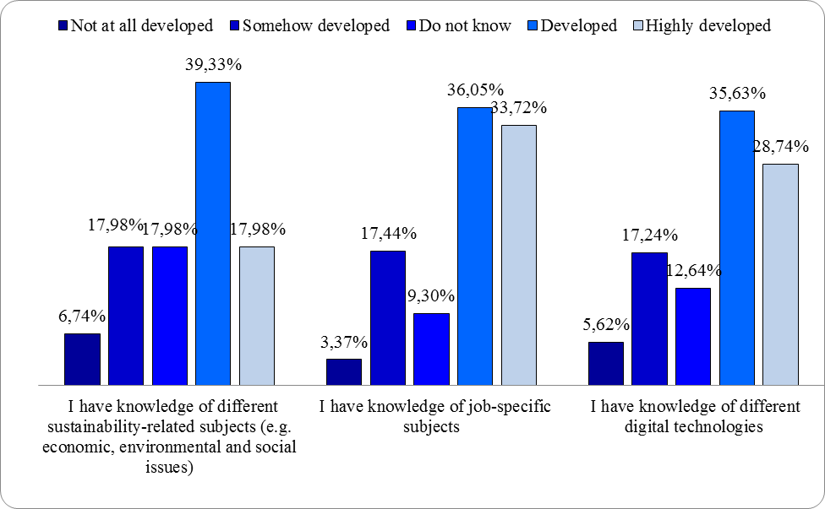
Figura 3. Abilitățile tehnice în opinia studenților

În cazul competențelor tehnice, 69,8% dintre respondenți consideră că au cunoștințe dezvoltate și foarte dezvoltate despre subiecte specifice locului de muncă, 64,4% din studenții intervievați au menționat că au cunoștințe bune și foarte bune în tehnologiile digitale. Aceștia însă sunt mai puțin mulțumiți de nivelul de cunoștințe despre diferite subiecte legate de sustenabilitate (de exemplu, aspecte economice, de mediu și sociale), iar 6,74% din respondenți au declarat că le lipsesc asemenea competențe.
Astfel, în baza răspunsurilor oferite de studenți putem afirma, că în cursurile studiate, este important să se încorporeze tehnologiile de social media, inteligența artificială, Big data și analiza datelor și soluțiile de securitate cibernetică. În ceea ce privește tehnologiile mai puțin populare, cum ar fi serviciile mobile, tehnologiile cloud, Internetul lucrurilor și imprimarea 3D, acestea sunt mai puțin cunoscute și utilizate în mediul academic. Cu toate acestea, este important să acordăm o atenție egală tuturor tehnologiilor digitale și să oferim oportunități de învățare și de dezvoltare a competențelor pentru fiecare dintre ele.
- Opinia practicienilor
Percepția reprezentanților mediului de afaceri cu privire la nivelul de competențe digitale deținut de tinerii absolvenți în raport cu nevoile interne este prezentată în figura 4.

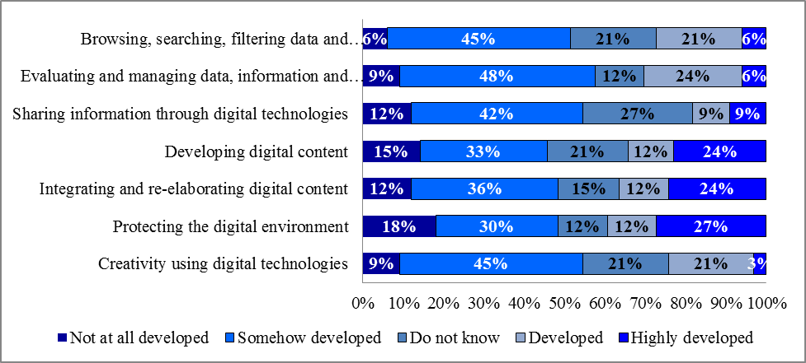
Figura 4. Nivelul de competențe digitale deținute de tinerii absolvenți după opinia practicienilor

Dintre competențele digitale pe care le posedă tinerii absolvenți de universități, cele mai puțin dezvoltate sunt: Protejarea mediului digital – 18,2% îl consideră complet nedezvoltat și 30,3% consideră că este uneori folosit. Urmează, în ordine descrescătoare, competența Dezvoltarea conținutului digital, a cărei absență completă este remarcată de 15,2% dintre respondenți, iar 33% o consideră parțial dezvoltată. De asemenea, următoarele abilități nu sunt suficient dezvoltate: Partajarea informațiilor prin tehnologii digitale și Integrarea și reelaborarea conținutului digital. 12,1% dintre respondenți spun că aceste competențe lipsesc cu desăvârșire, 42,4%, respectiv 36,4%, spun că sunt uneori dezvoltate.

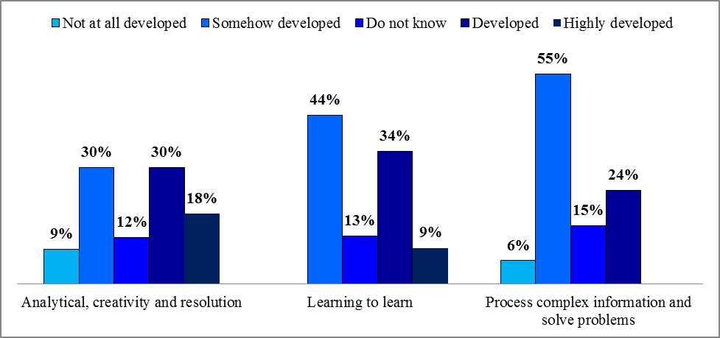
igura 5. Nivelul de competențe intelectuale deținute de tinerii absolvenți după opinia practicienilor

Rezultatele studiului indică, că din categoria abilităților intelectuale (figura 5) angajatori notează cel mai puțin dezvoltat procesul de informare complexă și rezolvare de probleme. Conform acestui criteriu, niciunul dintre respondenți nu a remarcat dezvoltarea înaltă a acestor calități în rândul tinerilor absolvenți de universități. Totodată, 24,2% au remarcat dezvoltarea moderată a acestei aptitudini. În ceea ce privește competența „a învăța să înveți” este și un indicator relativ scăzut: doar 9,1% dintre respondenți au remarcat un nivel ridicat de posesie a acesteia în rândul absolvenților, iar 33,3% au remarcat dezvoltarea moderată acestei abilități.
În abilitățile socio-emoționale, planificarea și organizarea sunt considerate cele mai puțin dezvoltate de respondenți, absența completă a acestei abilități este evidențiată de 12,1% dintre respondenți.
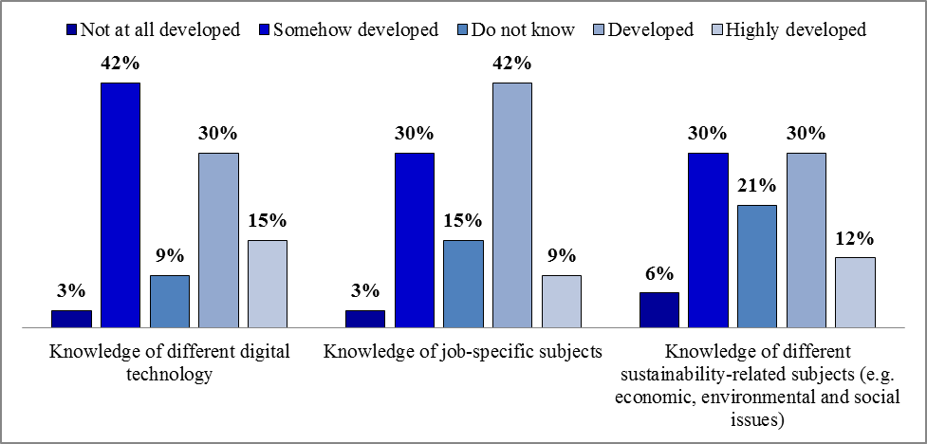
Figura 6. Nivelul de competențe tehnice deținute de tinerii absolvenți după opinia practicienilor

Dintre abilitățile tehnice (figura 6), cele mai puțin dezvoltate, conform respondenților, sunt cunoștințele diferitelor subiecte legate de sustenabilitate (de exemplu, probleme economice, de mediu și sociale) – 6% au remarcat absența sa completă, 30% - prezență parțială.

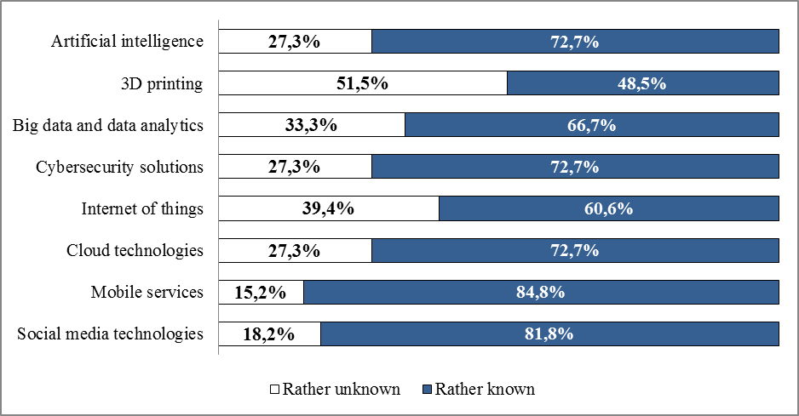
igura 7. Gradului de conștientizare a practicienilor cu privire la tehnologiile digitale

A fost interesant de aflat care este nivelul de cunoaștere a practicienilor referitor la tehnologiile digitale cheie, care sunt prezentată în figura 7. Răspunsurile respondenților evidențiază interesul existent de a apela la tehnologiile Business 4.0. Toate răspunsurile „relativ știute” din această secțiune variază de la 48,5% la 84,8%. În același timp, tehnologia de imprimare 3D reprezintă cele mai puține răspunsuri „relativ știu” - 48,3%.
Cel mai mare procent de „cunoaștere relativă” este ocupat de tehnologia comunicațiilor mobile (84,8%), apoi tehnologiile de social media - 81,8%, ceea ce, în opinia noastră, este logic, având în vedere că multe companii locale folosesc aceste instrumente în activitățile lor. 72,7% dintre respondenți au remarcat „cunoștințe relative” despre următoarele tehnologii: inteligență artificială, soluții de securitate cibernetică, tehnologii Cloud. 66,7% dintre respondenți sunt „relativ conștienți” de Big Data și analiza datelor și 60,6% despre Internet of Things.
Totodată, reprezentanții companiilor au fost întrebați despre provocările companiei/angajatorului pentru implementarea tehnologiilor digitale, răspunsurile fiind prezentate în figura 8.

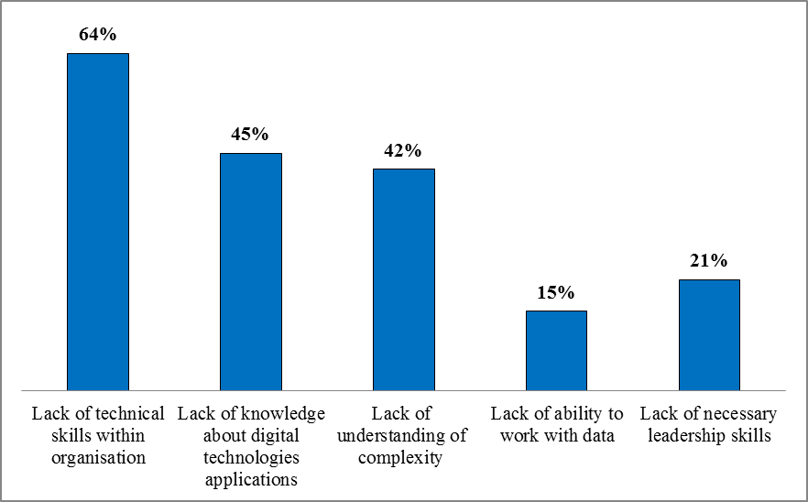
Figura 8. Provocările utilizării tehnologiilor digitale în opinia practicienilor

Cel mai mare număr de respondenți (64%) evidențiază printre cele mai mari provocări – lipsa competențelor tehnice, care sunt cu siguranță importante la introducerea noilor tehnologii în orice domeniu de activitate. A doua cea mai importantă provocare (45%) este Lipsa de cunoștințe despre aplicațiile tehnologiilor digitale. 42% dintre respondenți dintre provocările legate de noile tehnologii notează lipsa de înțelegere a complexității.
Printre provocările remarcate de un număr mai mic de respondenți, se remarcă Lipsa abilităților de leadership necesare (21%) și Lipsa capacității de a lucra cu date (15%). Deci, se poate ajunge la o dublă concluzie cu privire la această opinie: fie reprezentanții întreprinderilor consideră că aceste calități (gestiunea și lucru cu date) sunt neimportante, fie personalul întreprinderilor incluse în studiu are un nivel suficient de competență în aceste domenii.
Din răspunsurile practicienilor cu privire la abilitățile inerente tinerilor care au absolvit recent o universitate, ajungem la concluzia că în programele universitare ar trebui să se pună mai mult accent următoarelor abilități:
- Din categoria competențelor intelectuale:
- procesarea informaților complexe și rezolvarea problemelor.
- învăţarea să înveţi
- Din abilități socio-emoționale - planificare și organizare,
- Din competențele tehnice – cunoașterea diferitelor subiecte legate de sustenabilitate
Pe baza răspunsurilor studenților, în studii de caz și exerciții, este important să se încorporeze tehnologiile de social media, inteligența artificială, Big data și analiza datelor și soluțiile de securitate cibernetică.
În ceea ce privește tehnologiile mai puțin populare, cum ar fi serviciile mobile, tehnologiile cloud, Internetul lucrurilor și imprimarea 3D, acestea sunt mai puțin cunoscute și utilizate în mediul academic. Cu toate acestea, este important să acordăm o atenție egală tuturor tehnologiilor digitale și să oferim oportunități de învățare și de dezvoltare a competențelor pentru fiecare dintre ele. Acest lucru poate ajuta la pregătirea studenților pentru o carieră de succes într-un mediu digital în continuă evoluție.
Pentru a rezista provocărilor celei de-a patra revoluții industriale, programele universitare trebuie să pună accent pe următoarele abilități digitale:
- Protejarea mediului digital
- Dezvoltarea conținutului digital
- Împărtășirea informațiilor prin tehnologii digitale
- Integrarea și reelaborarea conținutului digital.
În același timp, e necesar de acord suficientă atenție altor competențe digitale, care, potrivit respondenților, sunt dezvoltate în rândul absolvenților, dar pot și ar trebui să fie perfecționate.
- Opinia cadrelor didactice
În urma aplicării instrumentului de autoevaluare HEInnovate, respondenții, profesori ASEM, au evaluat mai multe afirmații, organizate în 8 domenii/dimensiuni: Leadership și Guvernare; Capacitate organizațională: finanțare, oameni și stimulente; Predare și învățare antreprenorială; Transformare digitală și capacități; Pregătirea și sprijinirea antreprenorilor; Schimb de cunoștințe și colaborare; Instituția Internaționalizată; Măsurarea impactului (prezentat în figura 9).

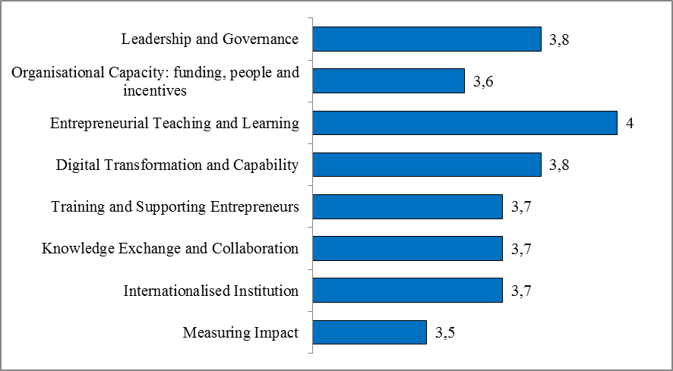
Figura 9. Rezultatele chestionării profesorilor după instrumentul de autoevaluare HEInnovate

O prezentare generală a dimensiunilor HEInnovate arată că ASEM a obținut cel mai mare punctaj la dimensiunea de predare și învățare antreprenorială – 4; Leadership și guvernare – 3.8 și Transformare digitală și capacități – 3.8.
Respondenții au evaluat următoarele dimensiuni cu un scor mai mic: Predare și învățare antreprenorială – 3,7; Schimb de cunoștințe și colaborare – 3.7; Instituția Internaționalizată – 3,7; Capacitate organizațională: finanțare, oameni și stimulente – 3.6 și Măsurarea impactului – 3.5.
ASEM își propune să devină o universitate de cercetare și educație, cu o puternică dezvoltare a cercetării științifice de înaltă performanță, cu o prezență activă a activității antreprenoriale, inclusiv prin extinderea programelor de formare continuă și susținerea inițiativelor antreprenoriale ale studenților, cu eventuala extindere a Incubatorului de Afaceri al ASEM și formarea diferitelor Centre pentru dezvoltarea competențelor antreprenoriale.
În ultimii ani, predarea și învățarea la programul de studii Business și Administrare din ASEM se concentrează din ce în ce mai mult pe explorarea și implementarea unor metode de predare inovatoare, precum învățarea bazată pe probleme și pe proiecte, competițiile de idei de start-upuri. Pentru ca studenții să interacționeze cu antreprenorii, având posibilitatea de a afla de la prima sursă despre activitatea de antreprenoriat, aceștia au în cadrul cursului de Antreprenoriat sarcina de a intervieva antreprenorii. În același timp, credem că instituția va beneficia dacă se va acorda mai multă atenție pregătirii cadrelor didactice în crearea unui nou curriculum legat de antreprenoriat. De asemenea, ar fi oportun să se implementeze diverse mecanisme pentru ca studenții să fie implicați în revizuirea și feedback-ul asupra cursurilor studiate.
Membrii departamentului de management și antreprenoriat, ASEM pun un accent puternic pe oportunitățile de învățare extracurriculară, care au devenit o completare importantă a cursurilor formale de antreprenoriat. De asemenea, pe parcursul cursurilor sunt invitați antreprenorii să împărtășească experiențele lor cu studenții, precum și se organizează diverse evenimente: mese rotunde, conferințe etc. unde studenții au posibilitatea de a discuta direct cu reprezentanți ai mediului de afaceri.
De multe ori sunt organizate vizite cu studenții la companii, care le oferă studenților posibilitatea de a se familiariza direct cu particularitățile activității antreprenoriale.
Apreciind rolul educației antreprenoriale în crearea și dezvoltarea afacerilor, ASEM se implică activ în dezvoltarea abilităților antreprenoriale ale studenților, fiind prima instituție de învățământ superior din Republica Moldova, care a introdus în programul de studii cursul Antreprenoriat (1998) și a deschis primul Business Incubator University Affairs (septembrie 2005). A fost creat și ASEM SMARTLab, unde studenții au posibilitatea de a participa la activități extracurriculare pentru a dezvolta afaceri.
Însă, studiul efectuat ne permite să concluzionăm că sunt necesare eforturi suplimentare pentru a obține rezultate mai considerabile în vederea creării unei universități antreprenoriale și oferirii unei educații antreprenoriale la nivel înalt.

- Conclusions

Odată cu digitalizarea economiei, spectrul de cunoștințe și abilități pentru specialiștii din domeniul businessului și administrației se va extinde. În acest context, va fi nevoie de cunoștințe și competențe profesionale și digitale rezultate din apariția noilor software, aplicații, baze de date, sisteme informaționale la nivel de întreprindere, etc. O altă tendință actuală și importantă este orientarea către economia durabilă, care face necesară planificarea afacerii în conformitate cu obiectivele de sustenabilitate stabilite.
Astfel, cererea de competențe STEAM este în creștere. Acestea sunt importante atât pentru individ, deoarece reflectă asupra plasării pe piața muncii și a veniturilor obținute, cât și pentru societate, fiind direct legate de dezvoltarea țării, de realizarea Obiectivelor de Dezvoltare Durabilă (ODD) și identificarea de soluții inovatoare la probleme globale.
Managementul unei întreprinderi moderne pune în prim plan resursele umane, capacitatea lor de antreprenoriat, inovare și creativitate. În acest context, studiul efectuat ne permite să facem următoarele concluzii, care ar fi utile să fie luate în considerare în sistemul de învățământ superior al Republicii Moldova:
1. Dezvoltarea abilităților STEAM implică un accent pe regândirea multor programe și cursuri universitare în vederea dezvoltării creativității, adaptabilității, curiozității, gândirii critice, raționamentului și luării deciziilor. Dezvoltarea abilităților STEAM va fi stimulată prin utilizarea cadrului educațional STEAM, care include un set de concepte, termeni și activități numite Corpul de cunoștințe STEAM, șabloane de curriculum și activități de învățare cu accent pe probleme de diversitate.
2. Una dintre direcțiile cheie în acest sens poate fi crearea unui centru de inovare în domeniul managementului și antreprenoriatului la nivelul departamentului. Misiunea Centrului va fi de a consolida capacitatea instituțională prin dezvoltarea abilităților STEAM și transferul de cunoștințe și practici antreprenoriale pentru a stimula inovarea și dezvoltarea durabilă. Obiectivele Centrului pot include: crearea de legături strategice între mediul academic, afacerile locale, asociațiile profesionale și societatea civilă, sprijinirea inițiativelor antreprenoriale ale studenților; furnizarea de servicii de consultanță și expertiză în domeniul STEAM pentru companii, organizații și alte instituții interesate etc.
3. Pe lângă fiecare universitate în mod individual, se poate crea și o platformă între universități pentru a promova schimbul de idei, cunoștințe, precum și pentru a crește interdisciplinaritatea cercetării. De asemenea, platforma va crea o comunitate online care va colecta cele mai bune practici și va dezvolta în colaborare politici educaționale STEAM.
4. Fiecare universitate ar trebui să contribuie la crearea unui ecosistem deschis, inclusiv colaborarea tuturor părților interesate: studenți, profesori, antreprenori, cercetători, organizații guvernamentale și neguvernamentale care vizează schimbul reciproc de date, informații și inovare.
5. La nivelul centrelor universitare și interuniversitare este necesară inițierea de concursuri, programe de pregătire, prezentări, întâlniri cu profesori care îndeplinesc cerințele pentru formarea competențelor STEAM, precum și învățarea pe tot parcursul vieții.
7. Adăugarea de subiecte, instrumente, metode în curricula disciplinelor care contribuie la toate abilitățile STEAM. Pe lângă faptul că oferă studenților și tuturor celor care nu sunt asociați cu universități, să urmeze discipline universitare legate de domeniul lor de interes.
8. Organizarea formării profesorilor ASEM și asigurarea acestora cu instrumente și aplicații didactice în STEAM și invitarea practicienilor să coparticipe la educația antreprenorială.
9. Furnizarea de fonduri instituționale personalului pentru a stimula inovația și schimbarea.
10. Implementarea sistemelor de recompensă a cadrelor didactice dincolo de criteriile tradiționale de cercetare, publicare și predare.
În așa mod, crearea unui mediu favorabil pentru dezvoltarea la studenți a cunoștințelor și abilităților necesare promovării antreprenoriatului, inovației, dezvoltării durabile și stilurilor de viață durabile ne va permite să contribuim considerabil la promovarea acestor concepte în mediul de afaceri și în rândul populației, având un efect benefic asupra dezvoltării economice și sociale a Republicii Moldova.

References

- Atkinson, R., Mayo, M. (2010). Refueling the US innovation economy: Fresh approaches to science, technology, engineering and mathematics (STEM) education. The Information Technology and Innovation Foundation. https://d1bcsfjk95uj19.cloudfront.net/files/2010-refueling-innovation-economy.pdf, accessed August 8, 2023.
- Cazacioc, N. (2022). Repere metodologice ale conceptului educațional STEAM. In: Dialog intercultural polono-moldovenesc, 11-13 aprilie 2022, Chișinău. Tipografia UST, Vol. V, nr.1, pp. 200-207. ISBN 978-9975-76-398-1.
- Cortese, A.D. (2003). The critical role of higher education in creating a sustainable future. Planning for Higher Education, Vol. 31, pp. 15-22, http://citeseerx.ist.psu.edu/viewdoc/download? doi=10.1.1.739.3611&rep=rep1&type=pdf, accessed August 6, 2023.
- Covaș, L., Solcan, A., Stihi L. (2019). Sustainability of Entrepreneurial Education in the Republic of Moldova. Ovidius University Annals, Volume XIX, Issue 1/2019, pp. 167-177
- European Skills Agenda for sustainable competitiveness, social fairness and resilience, Industry 4.0 Implications for Higher Education Institutions, (2019), pg. 21, https://universitiesofthefuture.eu/wp-content/uploads/2019/02/State-of-Maturity_Report.pdf, accessed August 22, 2023.
- Jordaan, M., Mennega, N. (2021). Community partners’ experiences of higher education service learning in a community engagement module. Journal of Applied Research in Higher Education, 107, 2411–2502. https://doi.org/10.1108/JARHE-09-2020-0327, accessed May 24, 2023.
- Lackéus, M., (2015). Entrepreneurship in education: What, why, when, how. OECD. https://www.oecd.org/cfe/leed/BGP_Entrepreneurship-in-Education.pdf, accessed August 6, 2023.

Mokski, E., Leal Filho, W., Sehnem, S. , Andrade Guerra, J.B.S.O.d. (2023). Education for sustainable development in higher education institutions: an approach for effective interdisciplinarity, International Journal of Sustainability in Higher Education, Vol. 24, No. 1, pp. 96-117. https://doi.org/10.1108/IJSHE-07-2021-0306, accessed August 10, 2023.

Papayannakis, L., Kastelli, I., Damigos, D., & Mavrotas, G. (2008). Fostering entrepreneurship education in engineering curricula in Greece. Experience and challenges for a Technical University. European Journal of Engineering Education, 33(2), 199–210. https://doi.org/10.1080/03043790801980086, accessed August 10, 2023.
- Păunescu, C., Lepik, K., Spencer, N. (2022). Social Innovation in Higher Education, Springer Cham, https://link.springer.com/book/10.1007/978-3-030-84044-0, accessed August 4, 2023.
- Site for Higher Education Institutions, OECD and the European Commission, https://heinnovate.eu/en, accessed March 22, 2023.
- Skills For Industry Curriculum Guidelines 4.0. Future-proof education and training for manufacturing in Europe: final report. (2020). https://op.europa.eu/en/publication-detail/-/publication/845051d4-4ed8-11ea-aece-01aa75ed71a1, accessed March 12, 2023.
- Stenard, B. S. (2021) Interdisciplinary Skills for STEAM Entrepreneurship Education. Entrepreneurship Education and Pedagogy. Volume 6, Issue 1, https://doi.org/10.1177/25151274211029204, accessed May 24, 2023.
- Strategia Națională de Dezvoltare „Moldova Europeană 2030”, (2020), https://cancelaria.gov.md/sites/default/files/strategia_nationale_de_dezvoltare_moldova_2030-t.pdf, accessed March 10, 2023
- Winkler, C., Troudt, E.E., Schweikert, C., & Schulman, S.A. (2015). Infusing business and entrepreneurship education into a computer science curriculum-A case study of the STEM virtual enterprise. Journal of Business and Entrepreneurship, 27(1), 1-21. https://www2.stetson.edu/asbe/wp-content/uploads/2017/07/JBE-Fall-2015-Digital.pdf, August 24, 2023
- World Economic Forum. Future of Jobs Report 2023. INSIGHT REPORT. (2023). https://www.weforum.org/reports/the-future-of-jobs-report-2023/, accessed August 24, 2023
- Yakman, G. (2008). STEAM education: An overview of creating a model of integrative education. https://www.researchgate.net/publication/327351326_STEAM_Education_an_overview_of_creating_a_model_of_integrative_education accessed August 20, 2023

